Краевое государственное автономное образовательное учреждение
среднего профессионального образования
«Нытвенский промышленно-экономический техникум»

Заместитель директора по УМР
_____________ Мялицина Т.Г.

«______»_______________2014_г.

контрольно-измерительный материал
по дисциплине | ИНОСТРАННЫЙ ЯЗЫК
для специальностей (профессии)
23.01.03 «Автомеханик»
35.01.14 «Мастер по техническому обслуживанию и ремонту машинно-транспортного парка»

РАССМОТРЕНО |  |  |  |  |  |  |  |  |  | СОСТАВИЛ
на заседании предметно (цикловой) комиссии
 |  |  |  |  |  |  |  |  |  | Летина Ю С | Ф.И.О.
Протокол |  | №
от « |  |  | » |  |  |  |  | 2014_ года
Председатель
,

СОДЕРЖАНИЕ

1. Паспорт комплекта контрольно-измерительных материалов
1.1 Область применения контрольно-измерительных средств
1.2 Сводные данные об объектах оценивания, основных показателях оценки, типах заданий, формах аттестации
1.3. Распределение типов контрольных заданий при текущем контроле знаний и на промежуточной аттестации
2. Комплект оценочных средств
2.1. Задания для проведения текущего контроля.
3. Материалы для зачета

1. Паспорт комплекта контрольно-измерительных материалов

1.1 Область применения контрольно-измерительных средств

В соответствии с программой по дисциплине «Иностранный язык» контрольно-измерительные материалы применяются для проверки знаний, умений и навыков у обучающихся профессии

23.01.03 «Автомеханик»
35.01.14 «Мастер по техническому обслуживанию и ремонту машинно-транспортного парка»

Формой аттестации по учебной дисциплине является зачет.

1.2 Сводные данные об объектах оценивания, основных показателях оценки, типах заданий, формах аттестации
Результаты освоения  (объекты оценивания) | Основные показатели оценки результата и их критерии | Тип задания;  № задания | Форма аттестации
ИНОСТРАННЫЙ ЯЗЫК
уметь:  говорение  –вести диалог (диалог–расспрос, диалог–обмен мнениями/суждениями, диалог–побуждение к действию, этикетный диалог и их комбинации) в ситуациях официального и неофициального общения в бытовой, социокультурной и учебно-трудовой сферах, используя аргументацию, эмоционально-оценочные средства;  –рассказывать, рассуждать в связи с изученной тематикой, проблематикой прочитанных/прослушанных текстов; описывать события, излагать факты, делать сообщения;  –создавать словесный социокультурный портрет своей страны и страны/стран изучаемого языка на основе разнообразной страноведческой и культуроведческой информации;  аудирование  –понимать относительно полно (общий смысл) высказывания на изучаемом иностранном языке в различных ситуациях общения;  –понимать основное содержание аутентичных аудио- или видеотекстов познавательного характера на темы, предлагаемые в рамках курса, выборочно извлекать из них необходимую информацию;  –оценивать важность/новизну информации, определять свое отношение к ней:  чтение  –читать аутентичные тексты разных стилей (публицистические, художественные, научно-популярные и технические), используя основные виды чтения (ознакомительное, изучающее, просмотровое/поисковое) в зависимости от коммуникативной задачи;  письменная речь  –описывать явления, события, излагать факты в письме личного и делового характера;  – заполнять различные виды анкет, сообщать сведения о себе в форме, принятой в стране/странах изучаемого языка;  использовать приобретенные знания и умения в практической и профессиональной деятельности, повседневной жизни. | составление диалогов по ситуациям  подготовка монологического высказывания  подготовка устного высказывания о Великобритании и оформление презентаций  умение  извлекать  необходимую  информацию  умение понять основное содержание аутентичного текста  написание личного письма по образцу | беседа в ситуациях повседневного общения  сообщения, доклад, представление результатов работы по проекту,  задания  с выбором ответа (True/False/Not stated)  задания с множественным выбором ответа  задания на установление соответствий  задания на извлечение необходимой информации, определение своего отношения к прочитанному  заполнение анкеты, бланков, формуляра | Текущий контроль: контроль на практическом занятии  Промежуточная аттестация – дифференцированный зачет
знать:  – значения новых лексических единиц, связанных с тематикой данного этапа и с соответствующими ситуациями общения;  –языковой материал: идиоматические выражения, оценочную лексику, единицы речевого этикета, перечисленные в разделе «Языковой материал» и обслуживающие ситуации общения в рамках изучаемых тем;  –новые значения изученных глагольных форм (видо-временных, неличных), средства и способы выражения модальности; условия, предположения, причины, следствия, побуждения к действию;  –лингвострановедческую, страноведческую и социокультурную информацию, расширенную за счет новой тематики и проблематики речевого  общения;  –тексты, построенные на языковом материале повседневного и профессионального общения, в том числе инструкции и нормативные документы по профессиям НПО. | расширение потенциального словаря за счет овладения употреблением интернациональной лексикой, новыми значениями известных слов  совершенствование навыков распознавания и употребления в речи глаголов в  наиболее употребительных временных формах действительного залога: Present Simple, Future  Simple и Past Simple, Present и Past Continuous, Present и Past Perfect; модальных глаголов  и их эквивалентов

1.3. Распределение типов контрольных заданий при текущем контроле знаний и на промежуточной аттестации
Содержание учебного материала по программе учебной дисциплины | Типы контрольного задания, номер
 | Практическая работа | Тестовые задания | Самостоятельная работа | Контрольная работа | Задания для зачета
Раздел 2
Социокультурная сфера
Тема 2.1. Добро пожаловать. Визит зарубежного партнера
Тема 2.1. Добро пожаловать. Визит зарубежного партнера | Практическая работа №1 |  | Оформление своей визитной карточки.
Тема 2.1. Добро пожаловать. Визит зарубежного партнера | Практическая работа №2 |  | Выполнение фонетических и грамматических упражнений
Тема 2.1. Добро пожаловать. Визит зарубежного партнера | Практическая работа №3 |  | Перевод текста и монолог о городе
Тема 2.1. Добро пожаловать. Визит зарубежного партнера | Практическая работа №4 |  | Выполнение грамматических упражнений
Тема 2.2. Деловая поездка за рубеж | Практическая работа №5 |  | Знакомство с таможенными правилами в Англии и Америке
Тема 2.2. Деловая поездка за рубеж | Практическая работа №6 |  | Чтение, перевод и выполнение заданий по текстам о видах городского транспорта
Тема 2.2. Деловая поездка за рубеж | Практическая работа №7 |  | Заполнить карту прибытия
Тема 2.2. Деловая поездка за рубеж | Практическая работа №8 |  | Нарисовать карту местности
Тема 2.2. Деловая поездка за рубеж | Практическая работа №9 |  | Перевод и выполнение заданий по текстам
Тема 2.3.Быт и сервис | Практическая работа №10 |  | Составление и инсценировка диалогов по ситуациям
Тема 2.3.Быт и сервис | Практическая работа №11 |  | Оформить рекламу отеля
Тема 2.3.Быт и сервис | Практическая работа №12 |  | Составление функциональных ситуаций по образцу
Тема 2.3.Быт и сервис | Практическая работа №13 |  | Оформление меню
Тема 2.3.Быт и сервис | Практическая работа №14 |  | Составление функциональных ситуаций по образцу
Зачет |  |  |  |  | Тест открытого типа
Тема 2.4. Англоговорящие страны. Культура и традиции

Тема 2.4. Англоговорящие страны. Культура и традиции | Практическая работа №15 |  | Заполнение таблицы с географ. названиями
Тема 2.4. Англоговорящие страны. Культура и традиции | Практическая работа №16 |  | Нарисовать схемы правления
Тема 2.4. Англоговорящие страны. Культура и традиции | Практическая работа №17 |  | Создание презентации «Праздники
Тема 2.4. Англоговорящие страны. Культура и традиции | Практическая работа №18 |  | Оформление презентации «Достопримечательности Великобритании, Америки и России»
Тема 2.4. Англоговорящие страны. Культура и традиции | Практическая работа №19 |  | Составление функциональных ситуаций по образцу
Раздел 3. Профессионально направленный модуль | Практическая работа №20
Тема 3.1. Автомобиль | Практическая работа №21 |  | Составление словаря профессиональных терминов
Тема 3.1. Автомобиль | Практическая работа №22 |  | Выполнить перевод текста «Первый в мире автомобиль»
Тема 3.1. Автомобиль | Практическая работа №23
Тема 3.1. Автомобиль | Практическая работа №24 |  | Выполнение послетекстовых упражнений, подготовка пересказа текста
Тема 3.1. Автомобиль | Практическая работа №25
Тема 3.2. Всемирно известные автомобилестроительные компании | Практическая работа №26
Тема 3.2. Всемирно известные автомобилестроительные компании | Практическая работа №27 |  | Чтение и перевод текстов профессионального характера
Тема 3.2. Всемирно известные автомобилестроительные компании | Практическая работа №28
Тема 3.2. Всемирно известные автомобилестроительные компании | Практическая работа №29 |  | Создание презентации «Реклама автомобиля»
Тема 3.3. “На фирме. Устройство на работу” | Практическая работа №30 |  | Выписать личные и профессиональные качества
Тема 3.3. “На фирме. Устройство на работу” | Практическая работа №31 |  | Оформление резюме, заполнение анкеты
Тема 3.3. “На фирме. Устройство на работу” | Практическая работа №32 |  | Составление диалога
Тема 3.3. “На фирме. Устройство на работу” | Практическая работа №33 |  | Нарисовать структуру фирмы
Тема 3.3. “На фирме. Устройство на работу” | Практическая работа №34 |  | Оформить презентацию
Зачетное занятие |  |  |  |  | Тест открытого типа

2. Комплект оценочных средств

2.1. Задания для проведения текущего контроля.
(содержание всех заданий для текущего контроля).

Комплект оценочных средств содержит в себе следующие тестовые задания: входной, промежуточный и итоговый контроль.

Практическая работа №3
Тема 2.1. Добро пожаловать. Визит зарубежного партнера
Цель: обобщение и систематизация знаний по теме, совершенствование речевых навыков
Время выполнения – 2 часа
Место выполнения – работа на уроке

Критерии оценивания лексико-грамматического теста
Оценка «2» - процент правильных ответов менее 70%
Оценка «3» - процент правильных ответов составляет 79-70%
Оценка «4» – процент правильных ответов составляет 89-80%
Оценка «5» – процент правильных ответов составляет 100-90%

I. Translate into English. Переведите на английский:.
1.
— Господин Джонсон, разрешите представить господина Никитина.
— Здравствуйте, господин Никитин.
— Здравствуйте, господин Джонсон.
2.
— Разрешите вам представить господина Петрова из российского торгового представительства.
— Здравствуйте, господин Петров. Рад с вами познакомиться.
— Здравствуйте, господин Джонсон. Я также очень рад.
3.
— Не могли бы вы меня представить господину Томпсону из британской торговой делегации?
— С удовольствием. Господин Томпсон, разрешите вам представить господина Петрова из российского торгпредства.
— Очень рад, господин Петров.
— Здравствуйте, господин Томпсон.
4.
— Мисс Грин, вы знакомы с господином Петровым из российского информационного агентства „Новости"?
— Да. Добрый вечер, господин Петров.
— Добрый вечер, мисс Грин, рад вас видеть снова.
II. Choose the right answer. Выберите верный ответ.
1. When you are introduced to someone in a formal situation you say:
(a) Hello (b) How do you do? (c) Pleased to meet you.
2. When someone says "How do you do?" you reply:
(a) How do you do? (b) Very well, thank you. (c) The same to you.
3. If you do not know whether it is necessary to introduce two people, it is best to ask one of them:
(a) Are you acquainted? (b) Do you know Mr Brent? (c) Have you met Mr Brent?

III. In pairs make up dialogues using the following prompts (В парах составьте диалог, используя следующие фразы)
Where are you from?
— I’m from . . . My nationality is . . .
— How old are you?
— I’m . . .
— What is your occupation?
— I’m a . . .
— Who is your best friend?
— It’s . . .
— Is he/she married?
— No/Yes, he/she . . .
— What is he/she fond of?
— He/she is fond of . . .

IV. Заполните второй столбик таблицы (напишите национальности, соответствующие указанной стране)
Country | Nationality
England | English
Germany
Italy
Japan
Brazil
Spain
Scotland
France
The United States of America
Holland
Switzerland
China
Turkey
Portugal
Ireland
Wales

Практическая работа №6
Тема 2.2. Деловая поездка за рубеж
Цель: обобщение и систематизация знаний по теме.
Время выполнения – 2 часа
Место выполнения – работа на уроке

Критерии оценивания лексико-грамматического теста
Оценка «2» - процент правильных ответов менее 70%
Оценка «3» - процент правильных ответов составляет 79-70%
Оценка «4» – процент правильных ответов составляет 89-80%
Оценка «5» – процент правильных ответов составляет 100-90%

- Переведите следующие выражения.
- Visiting different countries and places. | - Meeting different people and making friends.
- Discovering traditions and customs of different countries. | - Buying souvenirs.
- Broadening outlook. | - When we are going to travel abroad we need a passport, a visa, a ticket, a health insurance, money, a camera, etc.
- Learning about the history and culture. | - Now people travel by plane, by train, by bus, by ship, by car, on foot, by bicycle, etc
- Improving knowledge of the foreign language.

2. Подберите синонимы слову “travelling”

3. Заполните карту прибытия
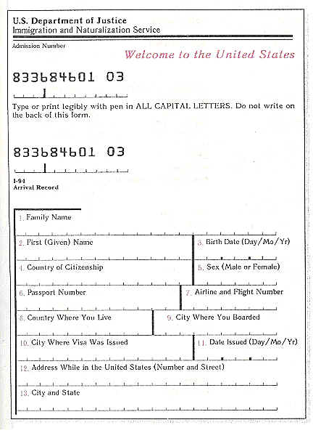
Практическая работа №21
Тема 3.1. Автомобиль
Цель: отработка и активизация лексических единиц по теме
Время выполнения – 2 часа
Место выполнения – работа на уроке

Критерии оценивания лексико-грамматического теста
Оценка «2» - процент правильных ответов менее 70%
Оценка «3» - процент правильных ответов составляет 79-70%
Оценка «4» – процент правильных ответов составляет 89-80%
Оценка «5» – процент правильных ответов составляет 100-90%

The exterior (Внешнее устройство автомобиля)
1. Label the parts of the car (Соотнесите названия частей автомобиля с цифрами. Напишите перевод слов)

bonnet • front bumper • headlight • indicator • petrol cap or flap • roof • sill • sunroof • tyre
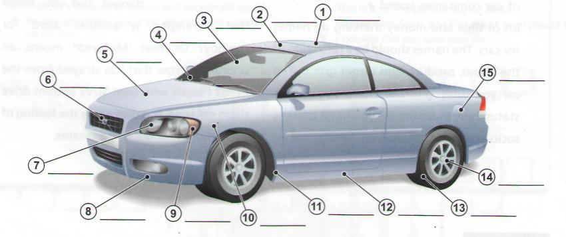
• wheel arch • wheel trim • logo • windscreen • windscreen wiper • wing

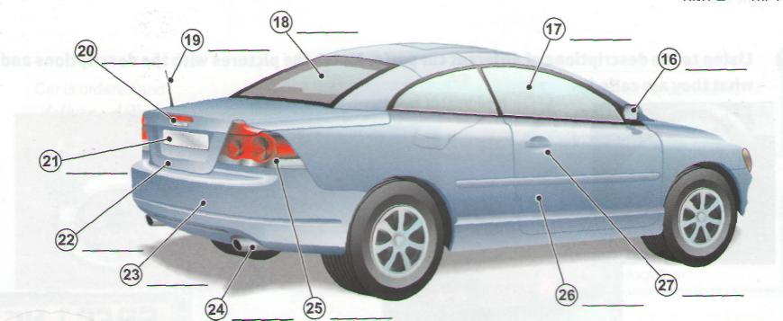

aerial • badge • boot • door • door handle • exhaust pipe • number plate • rear bumper
• rear window • wing mirror • side window • rear light

2. Complete the sentences with words from exercise 1. (Заполните пропуски в предложениях словами из упражнения №1)
- You open the_____bonnet_____to look at the engine.
- The absorb small impacts in an accident.
- Don't forget to retract the before using the car wash.
- Can you put my suitcases in the , please?
- When it starts raining, you need to switch on the .
- 'What model is that?' 'I don't know, I can't see the from here.'
- It is important to inflate the to the correct pressure for better fuel consumption.
- The Mercedes star is a well-known .
- Open the and let some sun and fresh air into the car.
10. I wish all drivers would use their when they want to turn right or left!

Практическая работа №22
Тема 3.1. Автомобиль
Цель: активизация и отработка лексических единиц
Время выполнения – 2 часа
Место выполнения – работа на уроке

Критерии оценивания лексико-грамматического теста
Оценка «2» - процент правильных ответов менее 70%
Оценка «3» - процент правильных ответов составляет 79-70%
Оценка «4» – процент правильных ответов составляет 89-80%
Оценка «5» – процент правильных ответов составляет 100-90%

1. The interior (Внутреннее устройство автомобиля)
Label the parts of a car interior (Соотнесите названия частей автомобиля с цифрами. Напишите перевод слов.)

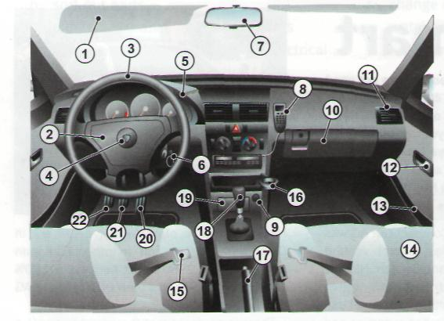
accelerator • air vent • airbag • ashtray • brake pedal • car seat (headrest) • cigarette lighter • clutch pedal • cup holder • dashboard • door handle • door tray • gearstick • glove compartment • handbrake • hands-free telephone • horn • ignition • rear-view mirror • seat belt • steering wheel • sun visor
2. Complete the sentences with words from exercise 1. (Заполните пропуски в предложениях словами из упражнения №1)
1 It`s so practical to have a near the steering wheel. I can take a drink
whenever I want.
2 In a car with manual transmission, you need to press the when you want to
change gear.
- There's usually a cosmetic mirror on the passenger's .
- I have a leather . It's not so cold for my hands in the winter
and it gives you a good grip.
- It's against the law to phone while driving so I've ordered a car with a .
- Could you have a look in the road atlas? It's in the .
- I don't need a as I don't smoke and I don't want anyone to smoke
in my car.
8 Could you close the ? I'm getting a draught.
3. Match the numbers with the names of the instruments. (Соотнесите названия панели инструментов с цифрами)

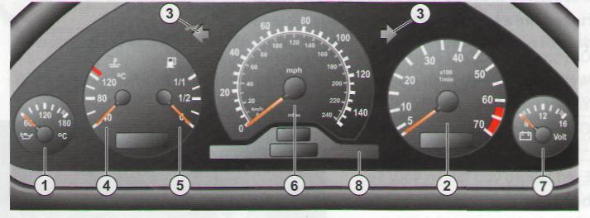

coolant temperature gauge

driver information system
engine oil temperature gauge
hazard warning/indicator lights
fuel gauge
rev counter speedometer
voltmeter

4. Look at the picture in exercise 3. Which instrument: (Посмотрите на рис. в упр.3. Какой инструмент вы используйте для….)
- shows you how fast the car is travelling?
- warns you if the engine lubrication system gets too hot?
- shows that you are indicating to turn left or right?
- shows you how often the engine is turning over?
- shows you how much petrol you have in the tank?
- indicates the voltage of the car's electrical system? _______________

Контрольный срез по дисциплине «Английский язык»

Условия выполнения задания:
- Задания выполняются в аудитории во время занятий
- Максимальное время выполнения заданий: 45 минут
- Вы можете пользоваться словарем и рабочей тетрадью

Выберите единственный правильный вариант ответа.
I. Hello! Nice to see you!
- Thank you very much.
- How are you?
- Hello! Nice to see you too!
- Hello! How do you do?
II. How are you getting on?
- I’m fine. Thank you.
- See you later.
- Thank you very much.
- My name is....
III.Where....you from? I...from London.
- are, are
- are, am
- is, am
- is, are
IV.Hi, my name...Ann Brown. And what...your name?
    - is, is
    - are, are
    - am, is
    - is, are

Отметьте, какие из нижепредставленных утверждений правдивы/ неправдивы (true/false).
V. The advantage of travelling by air is its speed but an expensive ticket is its disadvantage.
VI. You mustn’t take identification with you when you are going to travel abroad.

VII. Вопросы с несколькими вариантами ответов
Соотнесите английские выражения с русскими:
- Luggage office  - Fasten the belts  - Baggage Claim  - Waiting room  - Car wash  - Service entrance  - Do not litter  - Currency Exchange  - First Aid | - служебный вход  - первая помощь  - зал ожидания  - мойка автомашин  - обмен валюты  - не сорить  - камера хранения  - пристегнуть ремни  - место выдачи багажа

- She may come.  - She must come.  - She had to come.  - She shouldn’t come.  - She couldn’t come. | - Ей не следует приходить.  - Ей можно придти.  - Она должна придти.  - Она не могла придти.  - Ей пришлось придти.

VIII. В следующей группе слов отметьте те, которые не имеют никакого отношения к теме at the hotel (в отеле):

a) to book, b) suite, c) duty free, d) facilities, e) return ticket, f) B&B, g) car rental agency, h) speciality, i) customs

IX. Восстановить последовательность диалога:
- As a starter I’d have a tomato juice, then the roast beef. I’d like it well done, please.
- Good evening, sir. Would you like to sit near the window?
- Of course. Here it is.
- All right. What would you like for dessert, sir?
- Certainly, sir.
- Yes, thank you. May I look through the menu?
- Oh, no dessert. Just coffee, please. And will you please bring me the bill at once?

X. Расставьте слова в нужные колонки

Country | Nationality

  - China
  - Greece
  - Dutch
  - Russia
  - Swedish
  - Ireland
  - Greek
  - Irish
  - Holland
  - French
  - Sweden
  - France
  - Chinese
  - Russian

40-37 правильных ответов – оценка “5”
36-33 правильных ответов – оценка “4”
32-28 правильных ответов – оценка”3”
менее 28 – оценка”2”

Ключ для контроля правильности выполнения промежуточного теста по английскому языку за первый семестр

№ задания | Правильный ответ |  | Кол-во баллов
I | С |  | 1
II | A |  | 1
III | B |  | 1
IV | A |  | 1
V | T |  | 1
VI | F |  | 1
VII | 1g  2 h  3 i  4 c  5 d  6 a  7 f  8 e  9 b | 1 b  2 c  3 e  4 a  5 d | 14
VIII | c, e, g, h, i |  | 5
IX | BFEADG |  | 1
X | 1  2  4  6  9  11  12 | 3  5  7  8  10  13  14 | 14
Итого: |  |  | 40 баллов

3. Материалы для зачета

Итоговый тест по дисциплине «Английский язык»

,

Условия выполнения задания:
- Задания выполняются в аудитории во время занятий
- Максимальное время выполнения заданий: 45 минут
- Вы можете пользоваться словарем и рабочей тетрадью

Выберите единственный правильный вариант ответа
I. In which city is Hollywood situated?
a) New York b) Los Angeles
c) San Francisco d) Washington
II. Where is London situated?
a) on the Thames b) on the Volga
c) on the Severn d) on the Cam
III. What is the name of the British national flag?
a) the Stars and Stripes b) the Saint Andrew’s Cross
c) the Saint David’s Cross d) the Union Jack

Отметьте, какие из перечисленных английских предложений верны/неверны (true/false):
IV. Broken switches and sockets must be used.
V. Metal plates must never be held by hand on drilling machines.
VI. Clean your tools before you use them

VII. Соотнесите английские выражения с русскими:
Названия инструментов:
1. tools  2. switch  3. saw  4. spanner  5. nut  6. screwdriver  7.hammer | - выключатель  - гайка  - молоток  - отвертка  - пила  - инструменты  - гаечный ключ
Части автомобиля:
- tyre  - steering wheel  - seat belt  - ignition  - headlight  - gearstick  - dashboard  - accelerator | - панель инструментов  - руль  - зажигание  - педаль газа  - ремень безопасности  - рычаг переключения скоростей  - фара  - шина

VIII. В следующей группе слов отметьте те, которые не имеют никакого отношения к теме London and its sights (Лондон и его достопримечательности):

a) Big Ben, b) Buckingham Palace, c) Hermitage, d) The Tower, e) Red Square, f) The State Tretyakov, g) Hyde Park, h) Kremlin, i)Westminster Abbey, j) The Tate Gallery

IX. Поставьте следующие предложения в правильном порядке так, чтобы получилось резюме:
- Details of all the jobs you have had
- Your name, address, marital status and your date of birth
- The languages you speak, read or write, your hobby and leisure interests
- Details of the professional diplomas or degrees you have gained
- Your reasons for applying for this job
- References

X. Расставьте слова в нужные колонки.

Work | Country and Nationalities
- skills
- sights
- royal family
- population
- responsibilities
- objective
- natural features
- job
- island
- interview
- experience
- CV
- customs
- capital

40-37 правильных ответов – оценка “5”
36-33 правильных ответов – оценка “4”
32-28 правильных ответов – оценка”3”
менее 28 – оценка”2”

Ключ для контроля правильности выполнения итогового теста по английскому языку

№ задания | Правильный ответ |  | Кол-во баллов
I | b |  | 1
II | a |  | 1
III | d |  | 1
IV | F |  | 1
V | T |  | 1
VI | T |  | 1
VII | 1f  2 a  3 e  4 g  5 b  6 d  7 c | 1 h  2 b  3 e  4 c  5 g  6 f  7a  8d | 15
VIII | c, e, f, h |  | 4
IX | bedacf |  | 1
X | 1  5  6  8  10  11  12 | 2  3  4  7  9  13  14 | 14
Итого: |  |  | 40 баллов

